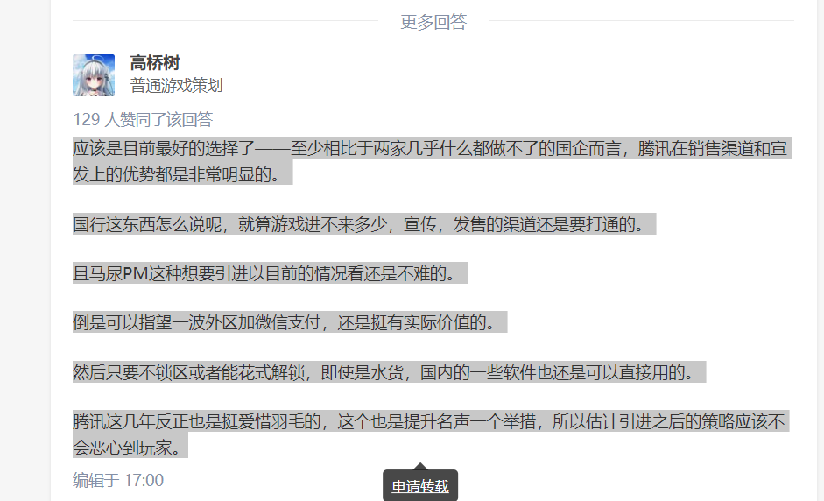

Wzy.:

不会 都是统一定价

Wzy.:

其实美行最便宜

Wzy.:

国内税多啊 你在想什么

Wzy.:

淘宝都是底价在卖了 比我在台湾买便宜多了

Wzy.:

国行肯定会变贵啊

Wzy.:

比如sony电子书，美行直邮税后4400

Wzy.:

国行5800

JinGye📖:

国行会变贵是么

JinGye📖:

哦好像也是

JinGye📖:

港版的走是走私进来的吧hhh

JinGye📖:

就不加税了

JinGye📖:

有点意思

Wzy.:

傻逼

Wzy.:

港版是高价去

Wzy.:

区

Wzy.:

全球最贵系列

JinGye📖:

那日版

JinGye📖:

这个逻辑没错吧

Wzy.:

日版是高高价区

Wzy.:

3a分双版本卖

我倒是可以理解腾讯不说明锁区政策，但是最好放出“我们理解广大玩家的担忧，我们也在向着最好的结果努力”这种西方式的回复，然后偷着把事情干了。回头来一句“腾讯是中国公司，当然要严格遵守中国XX”的中国式回复，那糟糕了。